**INFORME QUE RINDE LA TITULAR DE LA DIRECCIÓN DE IGUALDAD DE GÉNERO Y NO DISCRIMINACIÓN ANTE LA COMISIÓN DE IGUALDAD DE GÉNERO Y NO DISCRIMINACIÓN DE ESTE ORGANISMO ELECTORAL SOBRE LAS ACTIVIDADES REALIZADAS DURANTE NOVIEMBRE Y DICIEMBRE DE 2021**

Con fundamento en los artículos 13, fracción VI; 24 y 48 del Reglamento Interior del Instituto Electoral y de Participación Ciudadana del Estado de Jalisco, la Dirección de Igualdad de Género y No Discriminación presenta el informe ante la Comisión de Igualdad de Género y No Discriminación de este Organismo Electoral, correspondiente al periodo de noviembre 2021 a diciembre 2021.

Se presentan las actividades realizadas por la Dirección de Igualdad de Género y No Discriminación, agrupadas en los siguientes ejes temáticos:

1. Conmemoración del 25 de noviembre “Día Internacional de la Eliminación de la Violencia contra la Mujer” y 16 días de activismo contra la violencia de género.
2. Difusión de la Consulta popular con perspectiva de inclusión e interculturalidad.
3. Observatorio de la Participación Política de las Mujeres.
4. Cultura de inclusión.

**I. CONMEMORACIÓN DEL 25 DE NOVIEMBRE “DÍA INTERNACIONAL DE LA ELIMINACIÓN DE LA VIOLENCIA CONTRA LA MUJER” Y LOS 16 DÍAS DE ACTIVISMO CONTRA LA VIOLENCIA DE GÉNERO**

1. **de noviembre**
2. **Curso “Violencia Política contra las Mujeres en Razón de Género (Primera edición)” Centro de Estudios e Investigación Electoral “Irene Robledo”**

El objetivo: ofrecer un referente conceptual y contextual a nivel global de las problemáticas asociadas a la violencia política contra las mujeres en razón de género (VPMG), información básica para su identificación a través de casos, así como conocer los alcances legales de la VPMG y las herramientas jurídicas a través de las cuales se puedan denunciar conductas de violencia.

Dirigido a servidoras y servidores públicos, organizaciones de sociedad civil y público en general.

Modalidad 100 % virtual, vía Zoom. Duración de 10 horas a cursarse en un periodo de cinco días, comprende los siguientes temas:

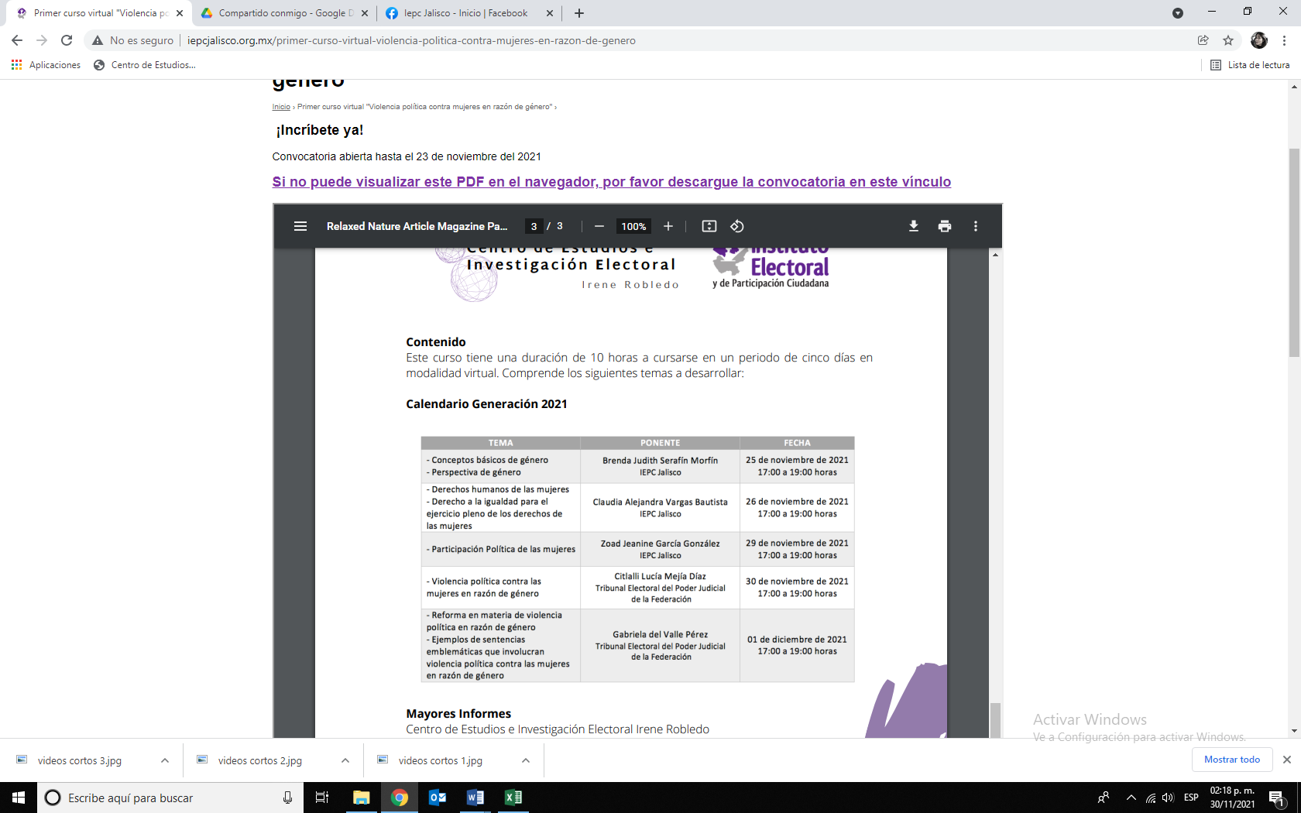

**1.2 Presentación virtual del libro**

En el marco del [Día Naranja](https://www.facebook.com/hashtag/d%C3%ADanaranja?__eep__=6&source=feed_text&epa=HASHTAG&__xts__%5B0%5D=68.ARAXFTA1UL49ePvHd3__IkYkRVjI2jdw3bLAW-vYhyf5IOVlx22YFJzZ8FT9_1pZpXoYvkgUwf3YZqsGjLppJTLP8CgKDpzbb8ESpqJe8AEt-znxBIykSMIlkFm0PKLpnDL69z_4ISpmSE7f2UVYMr5BB2G5So4rggbXHpwvixvvQn9zoOBV_CQdyKsPAFqvT47M2SGhg09m409qMs_A2OPPX1VyIthjT6Z_Qs9_FDX8fEhID0egbERVrTMsqNvXcsIkT2HsHw7mLBOVvAjVk1h4QacdqtzSsn-UQQ3Vk9NCFDVsduFyNQ&__tn__=%2ANK-R) se llevó a cabo la presentación virtual del libro: “Te quiero viva. Historias que no debieron suceder.”

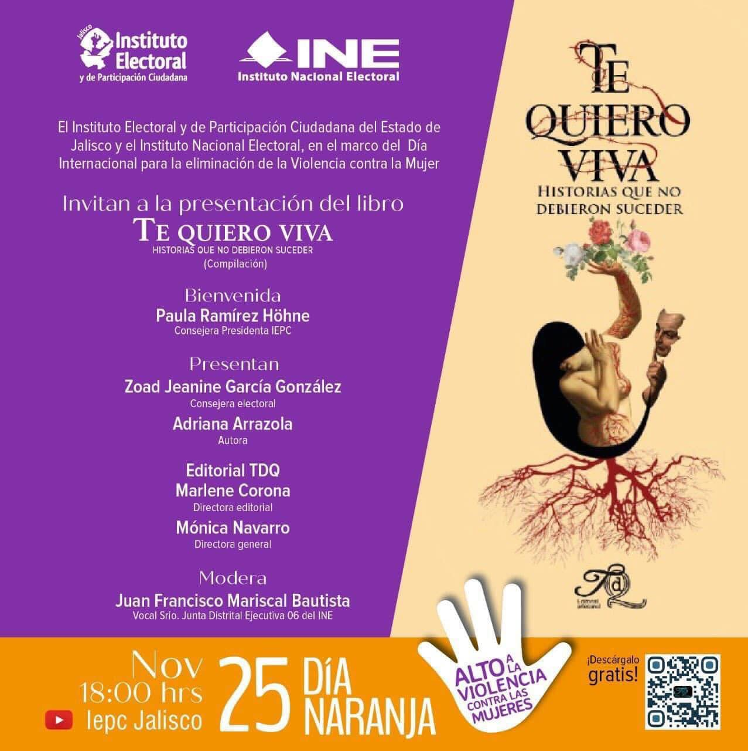

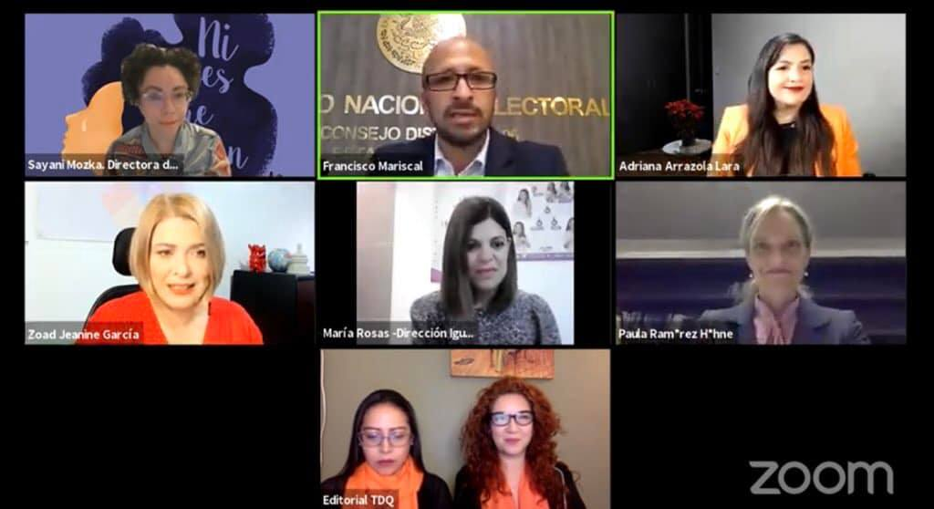

**1.3 Material de prevención de la violencia hacia las mujeres**

Se diseñaron y socializaron una serie de infografías para prevenir las distintas formas de hacia las mujeres, mismas que se proyectaron en el stand de la “Feria Internacional del Libro 2021” del 27 de noviembre a 5 diciembre.

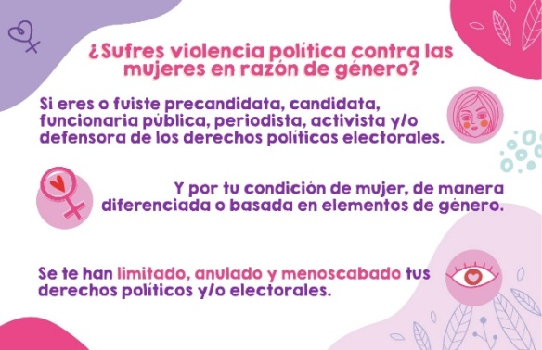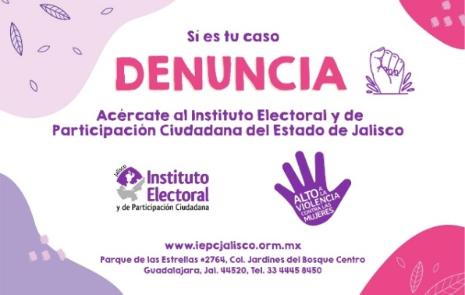

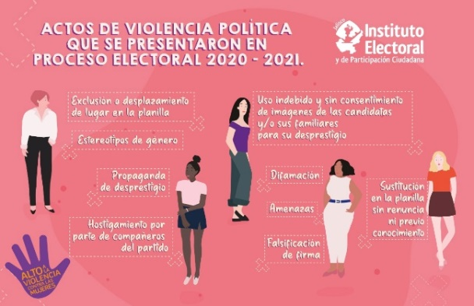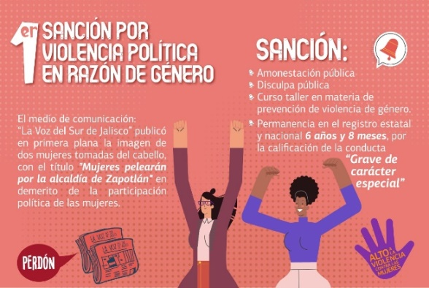

**22 noviembre al 10 diciembre**

**2. Iluminación naranja**

Iluminación de color naranja de los inmuebles sede del organismo electoral ubicadas en López Cotilla No. 2117 y Parque de las Estrellas No. 2764. Actividad que se realizó del 22 de noviembre al 10 diciembre.

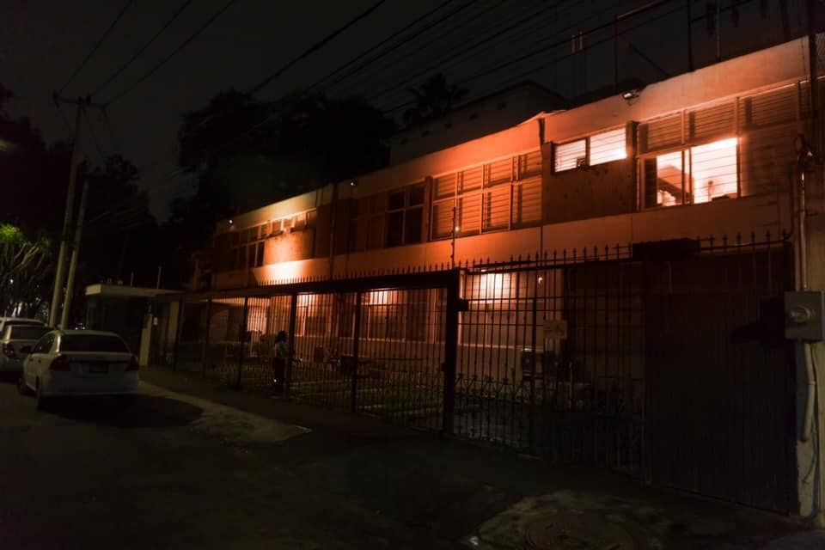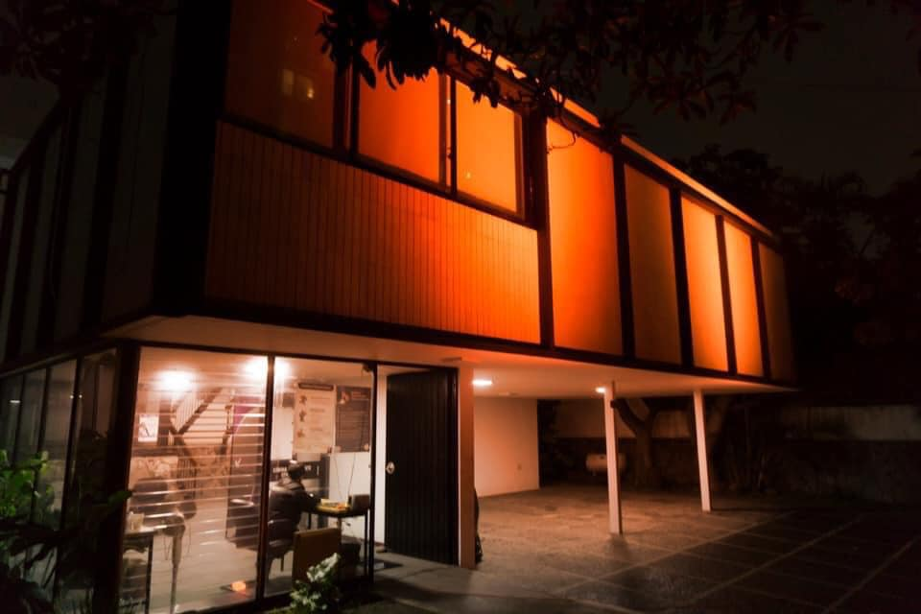

Iluminación naranja de las instalaciones Tribunal Electoral del Estado de Jalisco, institución que se suma a la invitación del organismo electoral del 25 de noviembre al 10 de diciembre.

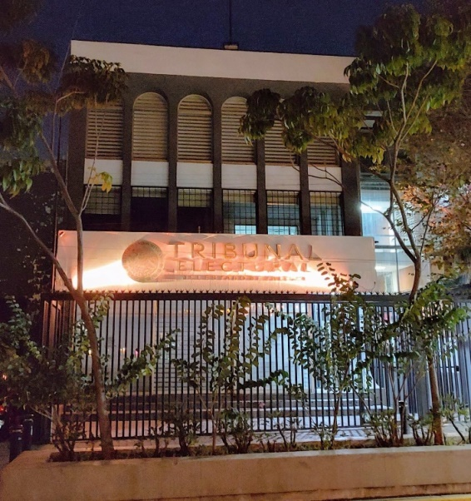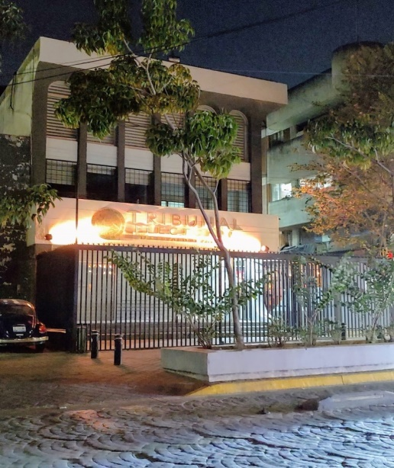

**3. Videos cortos**

Se realizaron cuatro videos alusivos al **25N** que fueron difundidos, uno cada cuatro días en las redes sociales institucionales del IEPC.

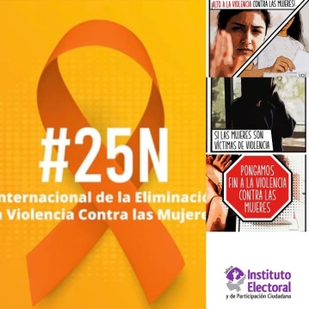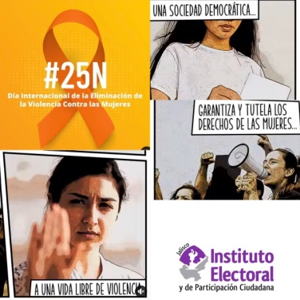

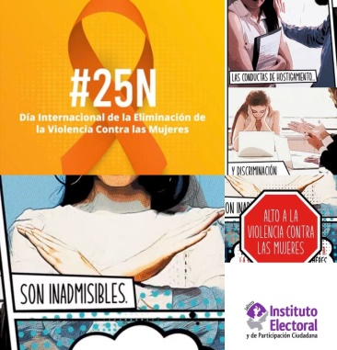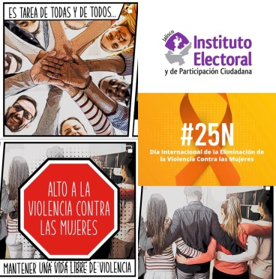

**29 de noviembre**

**4. Conversatorio**

Se realizó en el [Congreso de Jalisco](https://www.facebook.com/legislativojal/?fref=mentions&__xts__%5B0%5D=68.ARCli6RQXys9K0nvQ3tFf0KrE0vt6ySQigChIzAeUnZGIDtjPmjVIfI161NDuVb7qXZ8Yky4zeWd5ZvxH_zZQgQxMTLC3mi2X7d-zoj9yCtjLDT_LpPNw96sZA_awkgr4EflzObjRXN8O8qmkSD76oali_MHaV2T515M4o4ThmCO32-8YCvCQaWlR4WgPJUvY4la5LcfQSqdXQbcH1cm_R4O2Xw-2IO0EsPbssakeGTIJ7C2BJ4FD_Zrc9uTSRgsWpmN7vQwNvJw9OsyAdDDTxYPZKwIdj0_7nW6JCU79M1uFSTQroJBYw&__tn__=K-R) el Conversatorio: “Avances y agenda para eficientar la reforma en materia de violencia política contra las mujeres en razón de género en Jalisco”.

El conversatorio contó con la participación de la consejera presidenta del IEPC Jalisco, Paula Ramírez Höhne acompañada de las consejeras electorales Zoad Jeanine García González, Claudia Alejandra Vargas Bautista y Silvia Guadalupe Bustos Vásquez, y el consejero Moisés Pérez Vega; diputadas, funcionarias y funcionarios públicos compartieron posicionamientos institucionales y brindaron mensajes alusivos a las acciones de la estrategia para atender la [Violencia Política](https://www.facebook.com/hashtag/violenciapol%C3%ADtica?__eep__=6&source=feed_text&epa=HASHTAG&__xts__%5B0%5D=68.ARCli6RQXys9K0nvQ3tFf0KrE0vt6ySQigChIzAeUnZGIDtjPmjVIfI161NDuVb7qXZ8Yky4zeWd5ZvxH_zZQgQxMTLC3mi2X7d-zoj9yCtjLDT_LpPNw96sZA_awkgr4EflzObjRXN8O8qmkSD76oali_MHaV2T515M4o4ThmCO32-8YCvCQaWlR4WgPJUvY4la5LcfQSqdXQbcH1cm_R4O2Xw-2IO0EsPbssakeGTIJ7C2BJ4FD_Zrc9uTSRgsWpmN7vQwNvJw9OsyAdDDTxYPZKwIdj0_7nW6JCU79M1uFSTQroJBYw&__tn__=%2ANK-R) contra las mujeres.

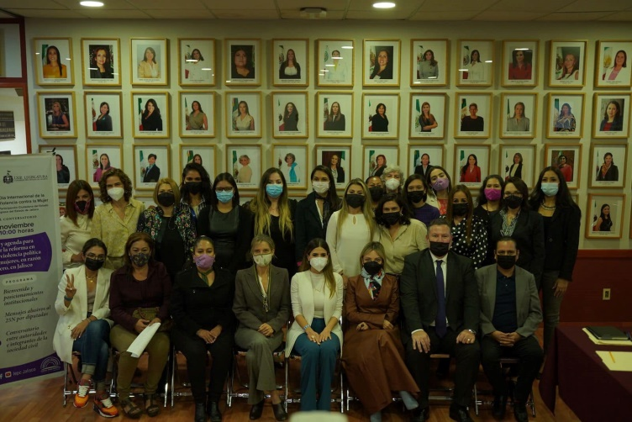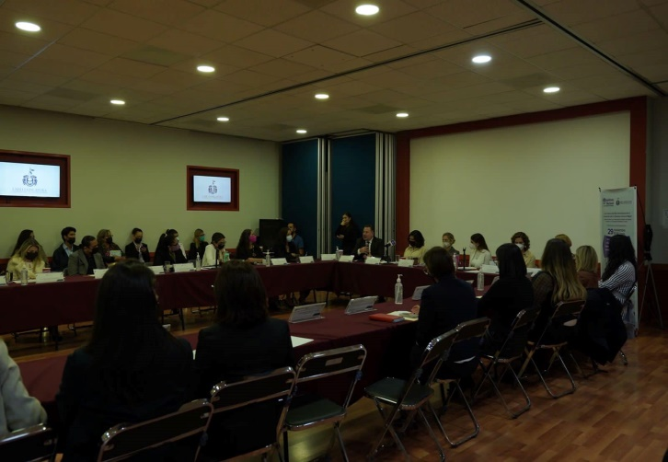

**4.1 Podcast alusivo al 25N**

En el podcast de [Spotify](https://www.facebook.com/SpotifyMX/?fref=mentions&__xts__%5B0%5D=68.ARCShggqQYtJDecKET_gQIlgW3iugD5Kn4BNMqu5z4frwg_WTKfDAUdSnTmvhnWCSMSsxshmlYoux5s_bJXK0tJGeSDhR1-gIyr2VICvafQZTu-XFfHvA559h5rXjToo4hEbd4Bzx7jKqXSjqZPn9sDpZ8PbgLPLaBQzIQ6HEDqGToZ6u-W8WjHNXUHx9j9q_J5rJ7qE-9l90LedvdWJTMQrUUulNVSYKJicuphO8LEGL9CQG_UT5fgNlupZ9L3kCPBvBYOjQljYsomAnxkX7fuShuyFtu63B6Bi4bJUAU40LQHRhtQQNw&__tn__=K-R) “Poder Ciudadano”, la académica Sandra Martínez hizo algunas reflexiones sobre [Violencia Política](https://www.facebook.com/hashtag/violenciapol%C3%ADtica?__eep__=6&source=feed_text&epa=HASHTAG&__xts__%5B0%5D=68.ARCShggqQYtJDecKET_gQIlgW3iugD5Kn4BNMqu5z4frwg_WTKfDAUdSnTmvhnWCSMSsxshmlYoux5s_bJXK0tJGeSDhR1-gIyr2VICvafQZTu-XFfHvA559h5rXjToo4hEbd4Bzx7jKqXSjqZPn9sDpZ8PbgLPLaBQzIQ6HEDqGToZ6u-W8WjHNXUHx9j9q_J5rJ7qE-9l90LedvdWJTMQrUUulNVSYKJicuphO8LEGL9CQG_UT5fgNlupZ9L3kCPBvBYOjQljYsomAnxkX7fuShuyFtu63B6Bi4bJUAU40LQHRhtQQNw&__tn__=%2ANK-R) contra las mujeres en razón de género.

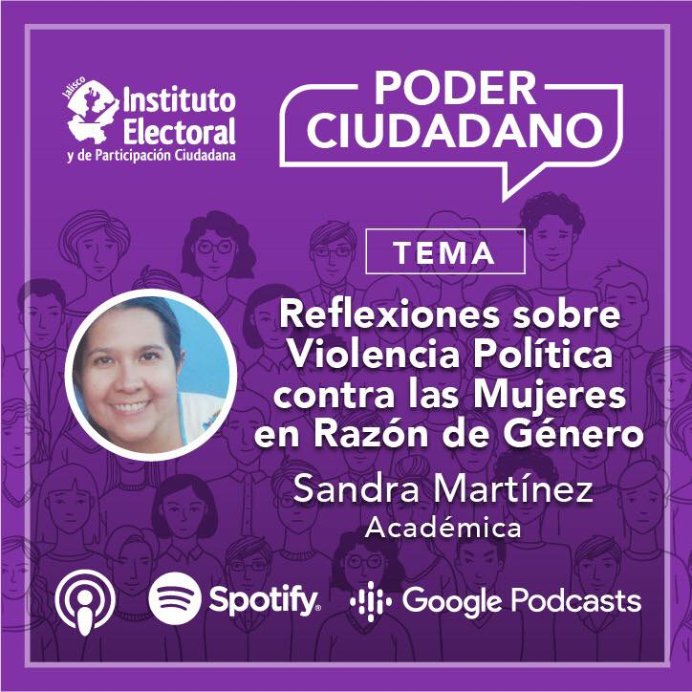

**2 diciembre**

**5. Conferencia Magistral**

La maestra Norma Irene De la Cruz Magaña, consejera Electoral y presidenta de la Comisión de Igualdad de Género y No Discriminación de INE impartió la conferencia magistral “Violencia política contra las Mujeres en razón de género, avances y retos impartida.

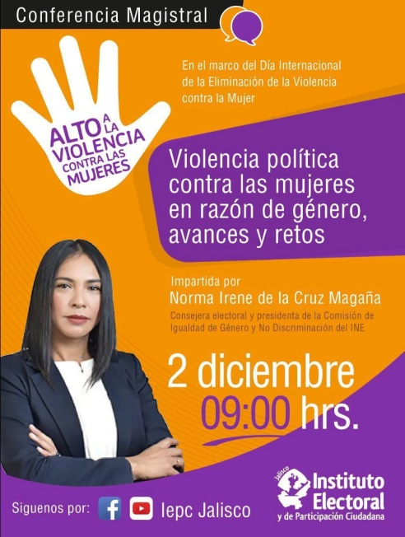

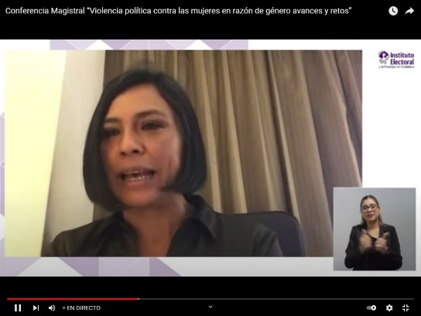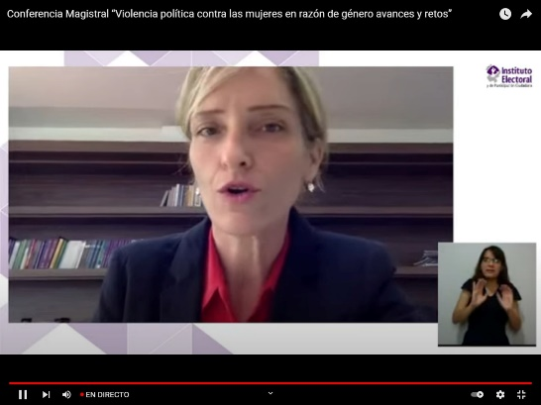

**7 diciembre**

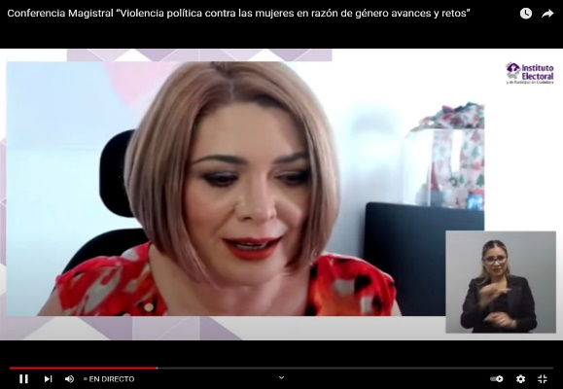

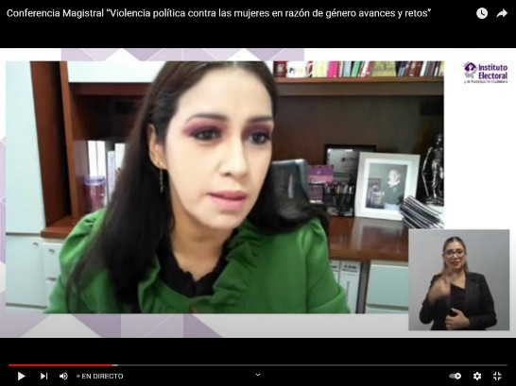

**7 diciembre**

**6. Conversatorio con partidos políticos y agrupaciones**

Se realizó el conversatorio dirigido a partidos políticos sobre la prevención, atención y erradicación de la violencia política en razón de género, impartido por la directora de Prerrogativas, Miriam Gutiérrez Mora.

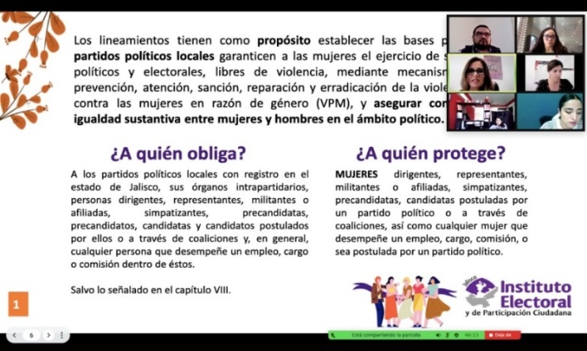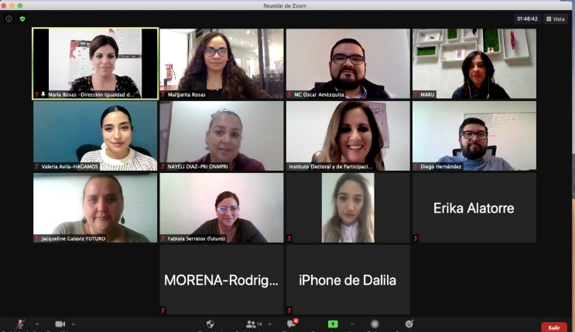

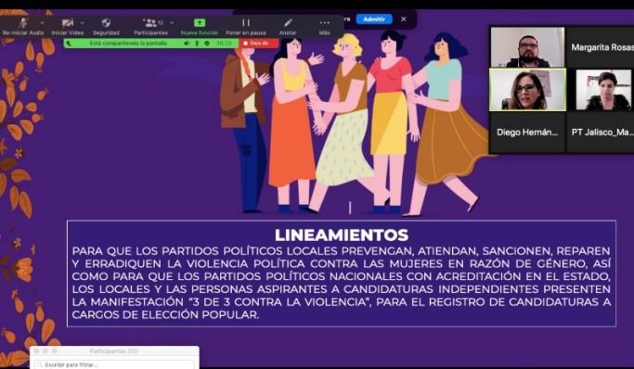

**8 y 9 diciembre**

**7. Cine Debates**

Se proyectaron 2 películas en el cine al aire libre en el parque de las estrellas, con la siguiente cartelera:

* 8 diciembre “En el tiempo de las mariposas”
* 9 diciembre “Las tres muertes de Marisela Escobedo”

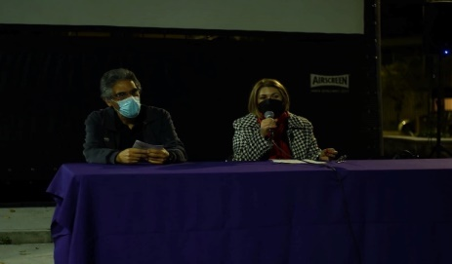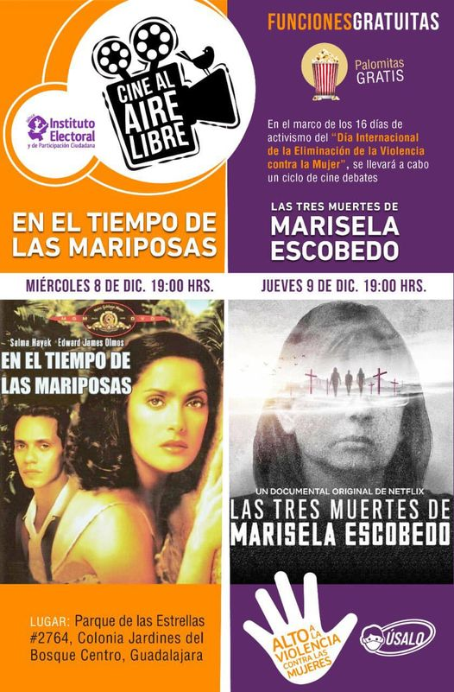

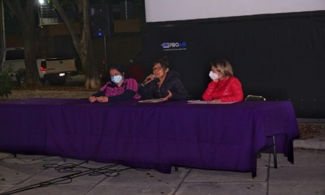

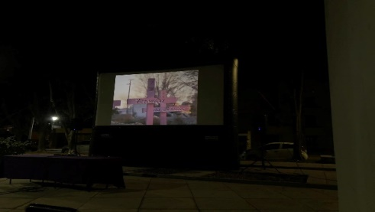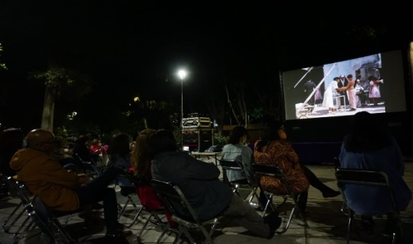

1. **diciembre**

**8. Charla**

Se impartió la charla: “Derechos Humanos de las Mujeres", por Paulina Hernández Diz, asesora de la [Comisión Estatal de Derechos Humanos de Jalisco](https://www.facebook.com/CEDHJOficial/?__cft__%5b0%5d=AZU0rwTpNiSO8VOnmB1LQKH2JF7Qkr1p4-hfoYH6hFn-SwV3HBE1dQcytKG3nyi9FzOuhq5J58gkeURD-IjuK8aFoEZUsdkhJ_52nxRnr-EWY61qNmYFlHTb6DYNe-pA1e2-eEdFpmgRmdbU8qOJ7ksAFXujLmrhtbVAToyOVR0ZSt5FhjFgGc4Wuyqxi0yMZRw&__tn__=kK-R).

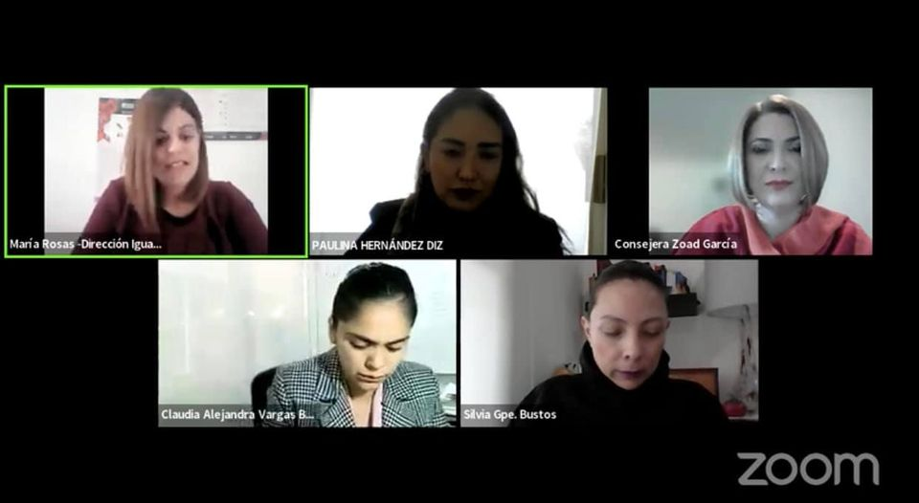

**Fotografía al personal**

Fotografía institucional alusiva al 25 N y su difusión en redes institucionales.

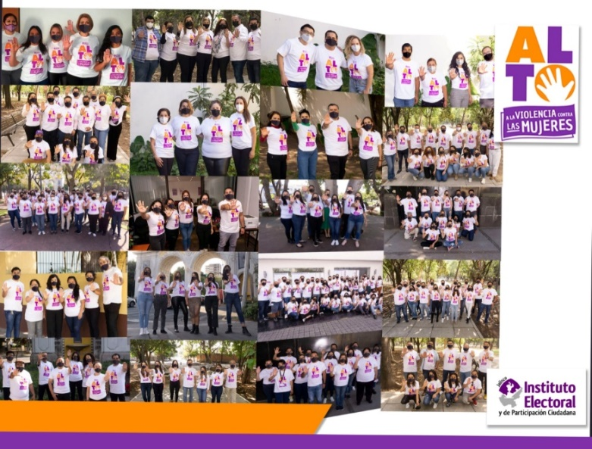

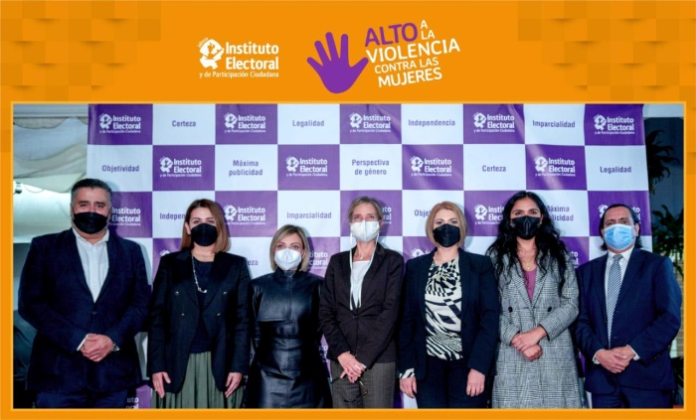

**II. DIFUSIÓN DE LA CONSULTA POPULAR CON PERSPECTIVA DE INCLUSIÓN E INTERCULTURALIDAD.**

1. **Carteles en lenguas indígenas**

Se elaboraron carteles para la difusión de la consulta popular en lengua wixárika para los municipios de Mezquitic y Bolaños, así como en náhuatl para el municipio de Cuautitlán de García Barragán.

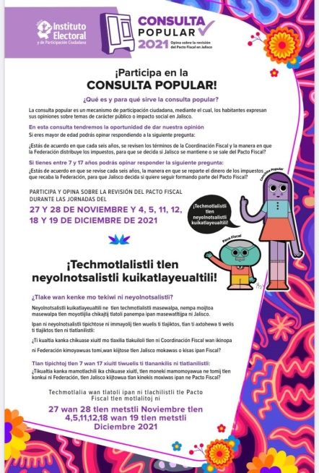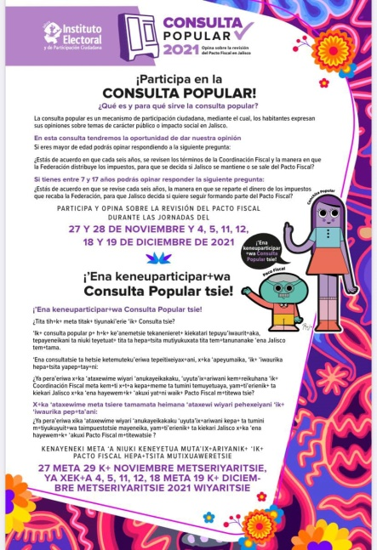

1. **Interpretación en LSM canal 7** 
   1. Se llevaron a cabo las interpretaciones en lengua de señas mexicana en los siguientes programas realizados por el canal 7:

* ¿Qué opinan especialistas sobre la participación de menores de edad en la consulta popular? canal 7 mesa.
* ¿Qué opinan las organizaciones de la sociedad civil sobre la consulta popular? canal 7 mesa 2.
  1. Se gestionó la interpretación de lengua de señas mexicana en la mesa de deliberación sobre la [consulta popular](https://www.facebook.com/hashtag/consultapopular?__eep__=6&source=feed_text&epa=HASHTAG&__xts__%5B0%5D=68.ARDYIb8-4rBiaeiQHuM_oDeWp2ma1xagnUKHYIR-kfNpGVLdEVk-oePvlqp5b3S1DM_xigouBNXrt53jZNo-38Q55gaO8-nYhXYxwv1p4hz32yBjQyQv5ZD-J2HT9S6IRsEB41ubtWpzk7xx_yk2XUnprKLi5cn4vpjE0zLYQcav9kE3IXnS1pUbukWF_5dJqcsESPKXoGLSKB8sw-AjqHArpF-BaToYWfIZRFMZdGqnVcl6UpS6tAbjyuuayJ2j1NDhtYYH9yX6y8j4xqWaJp6lPDNRsuzP-thsFT2fdRZLGEd7Dc0Vrg&__tn__=%2ANK-R) con personas expertas en participación de las juventudes por el  [canal 44 tv](https://www.facebook.com/UDGTV44/?fref=mentions&__xts__%5B0%5D=68.ARDYIb8-4rBiaeiQHuM_oDeWp2ma1xagnUKHYIR-kfNpGVLdEVk-oePvlqp5b3S1DM_xigouBNXrt53jZNo-38Q55gaO8-nYhXYxwv1p4hz32yBjQyQv5ZD-J2HT9S6IRsEB41ubtWpzk7xx_yk2XUnprKLi5cn4vpjE0zLYQcav9kE3IXnS1pUbukWF_5dJqcsESPKXoGLSKB8sw-AjqHArpF-BaToYWfIZRFMZdGqnVcl6UpS6tAbjyuuayJ2j1NDhtYYH9yX6y8j4xqWaJp6lPDNRsuzP-thsFT2fdRZLGEd7Dc0Vrg&__tn__=K-R).

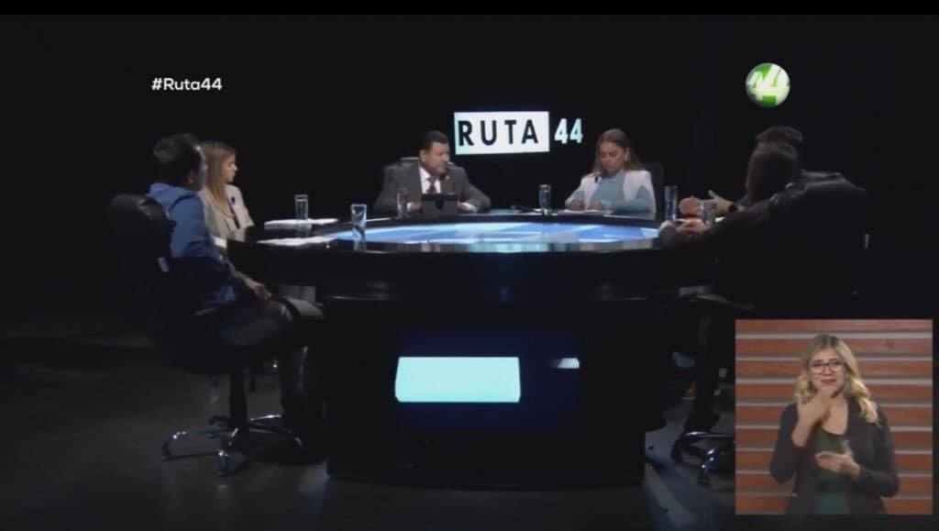

* 1. Se realizó video promocional en lengua de señas mexicana para la consulta popular 2021 sobre la revisión del pacto fiscal en Jalisco.

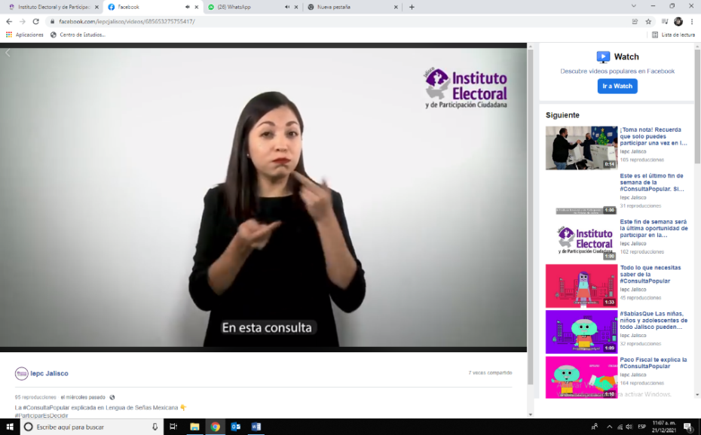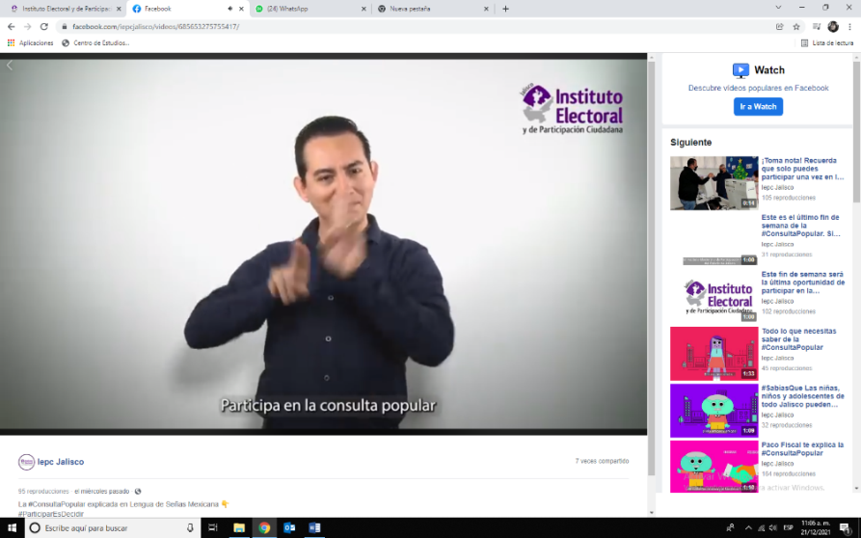

1. **OBSERVATORIO DE LA PARTICIPACIÓN POLÍTICA DE LAS MUJERES.**

**14 diciembre**

**Décima segunda sesión ordinaria del**[**Observatorio de la Participación Política de las Mujeres en Jalisco**](https://www.facebook.com/OPPMJalisco?fref=mentions&__xts__%5B0%5D=68.ARCRWz04qlQNDcTUBSYC68BRX4CfNdnKm8DFYQxk5xd9urCwonXrwkW4-wE4EMopoQmNolyDxUZvQoWdRKU0X8FNfTxqFwKMiAc_9kdwNwYKAY4RxdYlflHPyfCNq0FH_9IS9psvg1cZQHAybOcHETaGVcpKAG3ohz8B7hKMMARyFZOpev87nJbkRBHsTkZ6GRFj9lsPqLmtWj-7NfUj67fd_qrhNVokGvBAH5ocRKI-O4yNLB9XmKK15e1FozCLcCPETvznu9grwQ_EHGkdGl5de8e8r4-3g1RIu59YYv_PKZniTRZ2Lw&__tn__=K-R)**.**

Se realizó la décima segunda sesión ordinaria del [Observatorio de la Participación Política de las Mujeres en Jalisco](https://www.facebook.com/OPPMJalisco?fref=mentions&__xts__%5B0%5D=68.ARCRWz04qlQNDcTUBSYC68BRX4CfNdnKm8DFYQxk5xd9urCwonXrwkW4-wE4EMopoQmNolyDxUZvQoWdRKU0X8FNfTxqFwKMiAc_9kdwNwYKAY4RxdYlflHPyfCNq0FH_9IS9psvg1cZQHAybOcHETaGVcpKAG3ohz8B7hKMMARyFZOpev87nJbkRBHsTkZ6GRFj9lsPqLmtWj-7NfUj67fd_qrhNVokGvBAH5ocRKI-O4yNLB9XmKK15e1FozCLcCPETvznu9grwQ_EHGkdGl5de8e8r4-3g1RIu59YYv_PKZniTRZ2Lw&__tn__=K-R), con la asistencia de la consejera presidenta, Paula Ramírez Höhne, quien presentó un balance de las acciones que se han emprendido sobre [Paridad](https://www.facebook.com/hashtag/paridad?__eep__=6&source=feed_text&epa=HASHTAG&__xts__%5B0%5D=68.ARCRWz04qlQNDcTUBSYC68BRX4CfNdnKm8DFYQxk5xd9urCwonXrwkW4-wE4EMopoQmNolyDxUZvQoWdRKU0X8FNfTxqFwKMiAc_9kdwNwYKAY4RxdYlflHPyfCNq0FH_9IS9psvg1cZQHAybOcHETaGVcpKAG3ohz8B7hKMMARyFZOpev87nJbkRBHsTkZ6GRFj9lsPqLmtWj-7NfUj67fd_qrhNVokGvBAH5ocRKI-O4yNLB9XmKK15e1FozCLcCPETvznu9grwQ_EHGkdGl5de8e8r4-3g1RIu59YYv_PKZniTRZ2Lw&__tn__=%2ANK-R) y [Violencia Política de Género](https://www.facebook.com/hashtag/violenciapol%C3%ADticadeg%C3%A9nero?__eep__=6&source=feed_text&epa=HASHTAG&__xts__%5B0%5D=68.ARCRWz04qlQNDcTUBSYC68BRX4CfNdnKm8DFYQxk5xd9urCwonXrwkW4-wE4EMopoQmNolyDxUZvQoWdRKU0X8FNfTxqFwKMiAc_9kdwNwYKAY4RxdYlflHPyfCNq0FH_9IS9psvg1cZQHAybOcHETaGVcpKAG3ohz8B7hKMMARyFZOpev87nJbkRBHsTkZ6GRFj9lsPqLmtWj-7NfUj67fd_qrhNVokGvBAH5ocRKI-O4yNLB9XmKK15e1FozCLcCPETvznu9grwQ_EHGkdGl5de8e8r4-3g1RIu59YYv_PKZniTRZ2Lw&__tn__=%2ANK-R).

Las consejeras integrantes de la Comisión de Igualdad de Género y No Discriminación, Zoad Jeanine García González y Claudia Alejandra Vargas Bautista, también participaron en la sesión encabezada por el Fiscal Especializado en Materia de Delitos Electorales y presidente del [OPPMJ](https://www.facebook.com/hashtag/oppmj?__eep__=6&source=feed_text&epa=HASHTAG&__xts__%5B0%5D=68.ARCRWz04qlQNDcTUBSYC68BRX4CfNdnKm8DFYQxk5xd9urCwonXrwkW4-wE4EMopoQmNolyDxUZvQoWdRKU0X8FNfTxqFwKMiAc_9kdwNwYKAY4RxdYlflHPyfCNq0FH_9IS9psvg1cZQHAybOcHETaGVcpKAG3ohz8B7hKMMARyFZOpev87nJbkRBHsTkZ6GRFj9lsPqLmtWj-7NfUj67fd_qrhNVokGvBAH5ocRKI-O4yNLB9XmKK15e1FozCLcCPETvznu9grwQ_EHGkdGl5de8e8r4-3g1RIu59YYv_PKZniTRZ2Lw&__tn__=%2ANK-R), Ricardo Suro Gutiérrez.

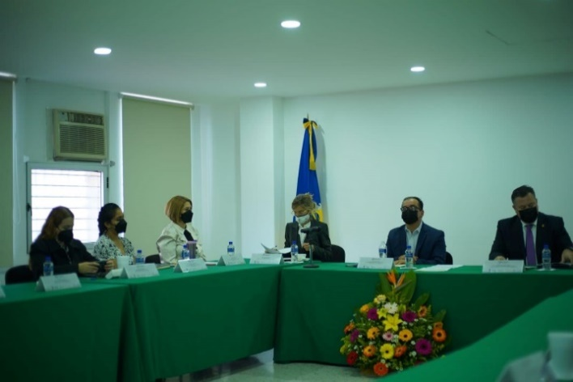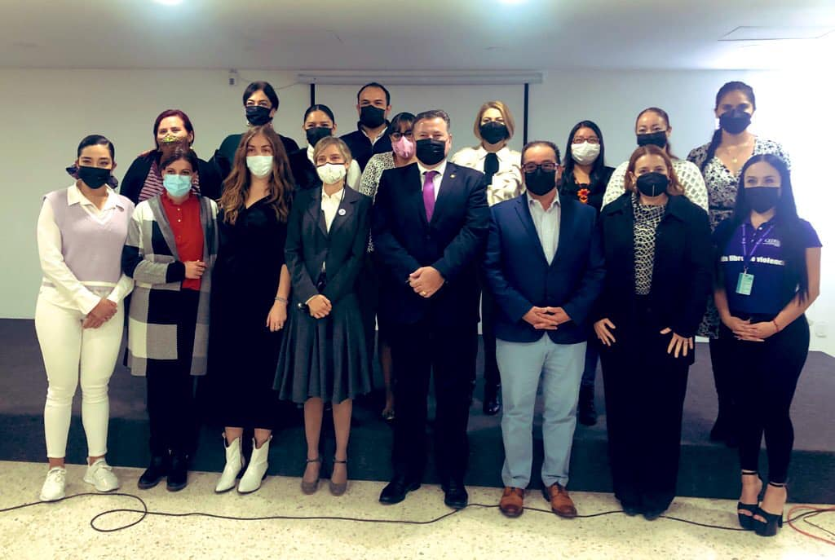

1. **CULTURA DE INCLUSIÓN**

**Interpretaciones de LSM para las sesiones ordinarias y extraordinarias del Consejo General**

Se gestionaron las interpretaciones en lengua de señas mexicana para las sesiones ordinarias y extraordinarias.

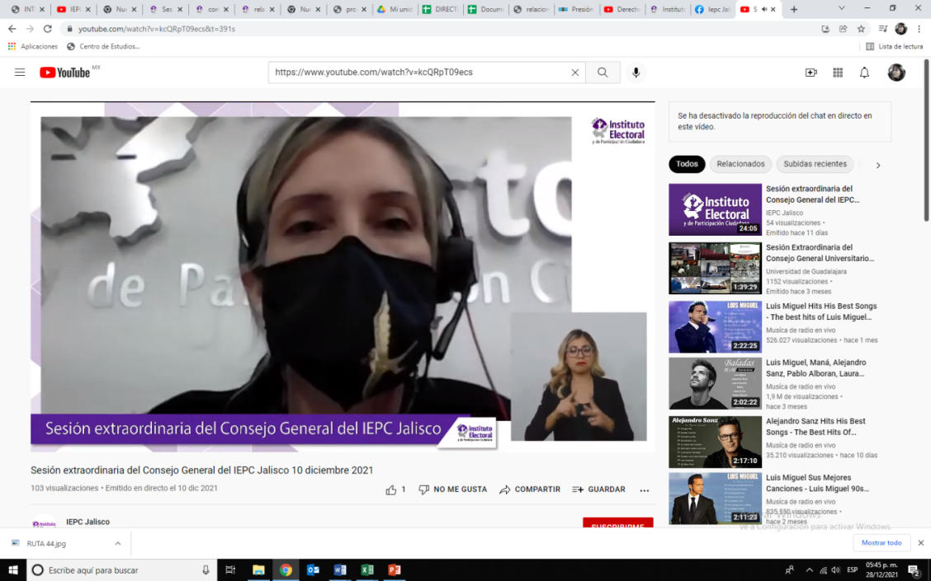

* 1. **Poder Ciudadano incluyente**

Se grabó y difundió el podcast “Rompiendo barreras: por una cultura de la discapacidad”, en la charla participó Javier Silva, auditor y consultor en temas de la cultura de la discapacidad y protocolos de atención.

